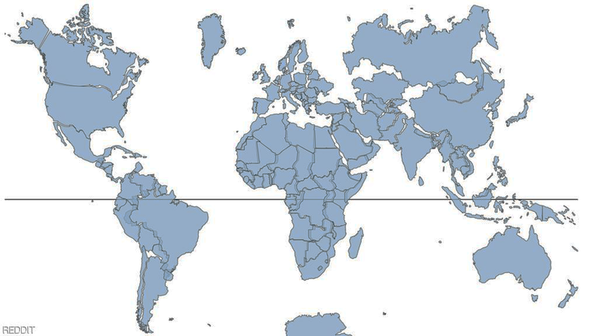**نوره فهد**



25/12/1414هـ

5/6/1994م

0538880879

[No-r-an@hotmail.com](mailto:No-r-an@hotmail.com)

الرياض

انسة









**التخرج**

**التدريب**

**المشاركة**

**الدورات**